“典赞•2020科普中国”活动推荐表
（基层科普人物）
姓 名 | 刘华东 | 出生年月 | 1986.6 | 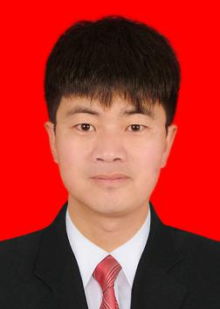
工作单位 | 河南省淮阳中学 | 性 别 | 男
职 务 | 农村中学科技馆馆长 | 职 称 | 中学一级
联系电话 | 15138238016 | 邮 箱 | 869845260@qq.com
推荐单位 | 中国科技馆发展基金会 | 联系人
联系电话 |  | 邮 箱
人物简介 | 简要概述：  刘华东同志是河南省淮阳中学高中物理教师，淮阳区农村中学科技馆负责人，也是一名科技志愿者。在刘老师的努力下，科技馆科普教育全面开花，以展品为源点，开展科学实验、水火箭、机器人、无人机、3D打印、天文观测、北斗测绘、“无壳孵化”、创新发明等科普活动，服务人次超过四万，辅导的学生获奖1000余项，有效地助推了科技精准扶贫，为莘莘学子搭建了一个培养科学兴趣、探索科学奥秘、点燃科学梦想的平台，在孩子们的心中播下了科学的种子；特别是在疫情防控和助力脱贫攻坚科普活动中，贡献突出。  刘老师被中国科技馆发展基金会推荐为“第二届全国创新争先奖”候选人、2020年“全国最美科技工作者”候选人。
人物简介 | 获奖情况：  中国科技馆发展基金会授予其“农村中学科技馆在行动”杰出贡献奖、“抗疫志愿先锋”、“季度之星”等称号，邀请其为“十四五”发展规划编制工作的“科技教师咨询团”成员，推荐其为“第二届全国创新争先奖”候选人、2020年“全国最美科技工作者”候选人。  中国青少年科技辅导员协会授予其“全国青少年高级科技辅导员”。  中央电教馆授予其“全国人工智能创客高级教师”。  中国电子学会授予其全国青少年机器人创客等级测评师。  获国家知识产权局实用新型专利6项。  分别获中国电子学会、北京大学工学院、中国航空协会、钟南山创新发明基金会、宋庆龄基金会、河南省教育厅、省科技厅、省科协、省电教馆等优秀辅导教师、教练员称号。  河南省科协、周口市科协授予其“全国科普日先进个人、先进科技工作者”。  先后获河南省“十佳科技教师”2次，河南省科教创新成果奖一等奖2次，第1完成人获“河南省中小学教学科研”项目一等奖2次、第1完成人获“河南省青少年科技创新大赛科教创新成果”项目一等奖2次，河南省优质课一等奖，主持河南省教育信息技术研究“十三五”规划课题《创客校本课程开发》并获省一等奖。
推荐理由

